***ЭТО НЕОБХОДИМО ЗНАТЬ!***



***Осторожно, угарный газ !!!***

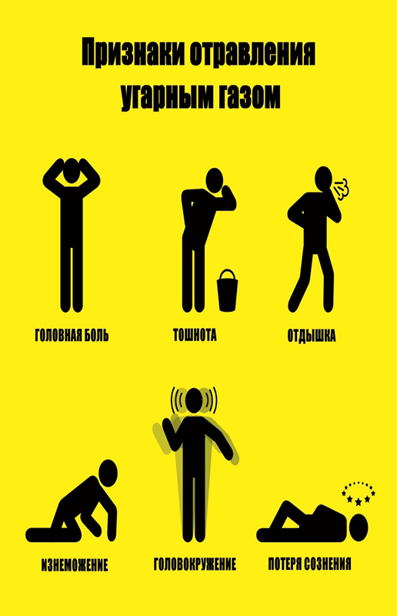

|  |  |  |
| --- | --- | --- |
| Угарный газ, или как его еще называют (окись углерода), является токсичным газом, не имеющим цвета и запаха. Его невозможно увидеть или почувствовать вкус и запах, он может убить Вас прежде, чем Вы осознаете это.  Угарный газ может поступать из следующих источников: газовые приборы, грили, дровяные печи и камины, а так, же выхлопы автотранспортных средств и сигаретном дыме.  Опасность заключается в том, что сам человек не в состоянии самостоятельно оказать себе первую помощь. Отсюда и смертельные случаи при отравлении угарным газом. | |  |
|  | пострадавшего-от-отравления-угарным-газом-нужно-вынести-из-помещения**Как помочь при отравлении угарным газом?**  Для начала необходимо  вынести пострадавшего  в лежачем положении  на свежий воздух.  http://www.spas01.ru/netcat_files/Image/Sme-10-500.jpg  Расстегнуть стесняющую  одежду.  После этого срочно вызвать  **«СКОРУЮ ПОМОЩЬ»**!    В случаях легкого  отравления следует  дать пострадавшему  крепкий чай. |  |

***Номера вызова экстренных оперативных служб.***





***103 Скорая помощь 0*3**